SDK_Android_Wall
开发指南
[V2.4.3]

当前版本号: 2.4.2
公司名称：武汉迪派科技有限公司
完成日期： 2013-12-17

前言

适用范围
本文档是米迪平台与Android应用程序合作伙伴协同SDK的接口说明。

名词解释
Miidi : 米迪
productId :唯一标识应用的id。
clientPassword:分配给开发者的应用密码。

简介
米迪SDK集成了米迪的各项功能，开发者可以在应用中方便的集成米迪平台的各项功能，包括米迪广告墙、米迪统计、虚拟货币、广告条、推送广告等功能。
本文档描述了SDK 的用途与用法，提供了示例代码。您仅需要在现有的应用中加入少量代码，就可以集成米迪平台的各项功能，获得喜人的收入。

注意事项
1、开发者在正式发布程序中，使用AdWall.init(Context context, String productId, String passwordId)，务必把productId和passwordId修改成从米迪网站(www.miidi.net)申请的productId和clientPassword，否则公司将没有办法记录开发者的收入！

开始安装
关于使用方法，请阅读下面的安装指南。

一、导入jar包

首先请在你的工程文件根目录下创建一个名为libs的子目录，并将米迪Wall SDK的jar包（miidiad_android_wall_2_4_2.jar）拷贝到libs目录下，并将该jar包添加到工程的Java Build Path中。

对于Eclipse 工程，请参照下面的步骤添加JAR 包：
1) 在”Package Explore”页签中右击你的工程并选择”Properties”
2) 在左侧面板中选择”Java Build Path”
3) 在主窗口中选择”Libraries”页签
4) 点击”Add External JARs…”按钮
5) 选择你拷贝到libs目录下的miidiad_android_wall_2_4_2.jar
6) 点击”OK”完成
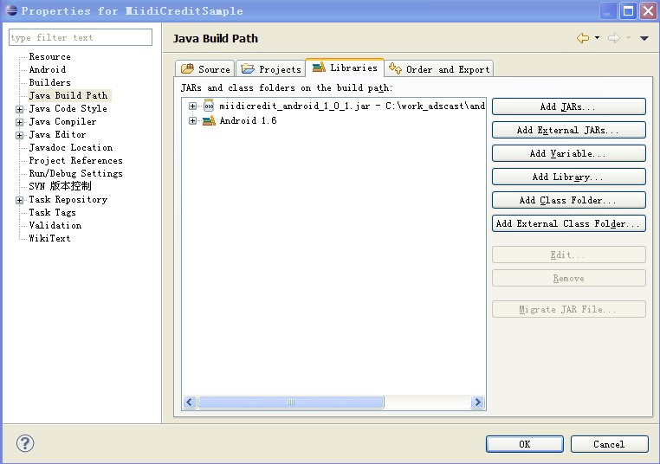

图表 1

二、添加权限许可
<!-- 连接网络权限INTERNET (必须)-->
<uses-permission android:name="android.permission.INTERNET" />
<!-- 用于下载前检查网络状态 (必须)-->
<uses-permission android:name="android.permission.ACCESS_NETWORK_STATE"/>

<!-- 往SDCard写入数据权限(必须) -->
<uses-permission android:name="android.permission.WRITE_EXTERNAL_STORAGE"/>
<!-- 获取设备相关信息(必须) -->
<uses-permission android:name="android.permission.READ_PHONE_STATE" />
<!-- 获取mac地址 ，支持一些Pad设备不能获取imei的bug(必须) -->
<uses-permission android:name="android.permission.ACCESS_WIFI_STATE" />

在</application>和</manifest>之间添加以上权限

三、在AndroidManifest.xml 的<application>中添加自定义Activity
1) 自定义Activity 继承SDK 里的MyWallActivity
public class UserActivity extends MyWallActivity{
}

四、在AndroidManifest.xml 的<application>中，上报发布推广应用的电子市场渠道号

<!-- 上报发布推广应用的电子市场渠道号 (可选)-->
<meta-data android:name="miidi_channelid" android:value="000000" />

接口说明

在初始化代码里，声明自定义的Activity
// 自定义MyWallActivity 的全名 ,和Manifest.xml中匹配 ,同时需要UserActivity继承于MyWallActivity
MyWall.setUserActivity(this, getPackageName() +".UserActivity");

初始化帐号信息
在主Activity 的onCreate 函数中调用MyWall.init()初始化ProductId 、ProductPassword。该方法确保调用一次即可。

虚拟货币接口
在应用中合理设置虚拟货币及消费机制，可促进用户参与应用内购买或参与广告活动，增强应用粘性，大幅提升收益。

⑴获取用户虚拟货币

异步方式
方法：AdWall.getPoints(IAdWallGetPointsNotifier notifier);
说明：

步骤 1: 从服务器端获取用户虚拟货币余额:

/**
* 获取用户的总积分
* @param notifier, 异步回调接口
* @return 接口调用成功还是失败
*/
public static boolean getPoints(IAdWallGetPointsNotifier notifier);

步骤 2: 确保在类中实现回调接口

public interface IAdWallGetPointsNotifier {

/***
* 成功获取到积分
* @param currencyName
* @param pointTotal
*/
public void onReceivePoints(final String currencyName, int pointTotal);

/***
* 获取积分失败
*/
public void onFailReceivePoints();
}

⑵扣除用户虚拟货币

异步方式
方法：AdWall. spendPoints( int amount,IAdWallSpendPointsNotifier notifier);
说明：

步骤 1: 通知服务器，扣除用户积分:

/**
* 消耗积分接口
*
* @param amount :花费的积分数
* @param notifier : 回调函数
* @return 提交是否成功
*/
public static boolean spendPoints( int amount,IAdWallSpendPointsNotifier notifier);

步骤 2: 确保在类中实现回调接口:

public interface IAdWallSpendPointsNotifier {

/***
* 消耗积分成功，返回总积分值
* @param currencyName :积分名称
* @param pointTotal ：返回的总积分值
*/
public void onSpendPoints(final String currencyName, int pointTotal);

/***
* 消耗积分失败
*/
public void onFailSpendPoints();
}

⑶奖励用户虚拟货币

异步方式
方法：AdWall.awardPoints( int amount,IAdWallAwardPointsNotifier notifier);
说明：

步骤 1: 通知服务器，奖励用户积分(开发者奖励用户积分，不参与广告计费):

/**
* 异步方式奖励积分接口
* @param amount 奖励的积分数
* @param notifier :成功或者是的回调接口
* @return 提交是否成功
*/ public static boolean awardPoints( int amount,IAdWallAwardPointsNotifier notifier)

步骤 2: 确保在类中实现回调接口:

public interface IAdWallAwardPointsNotifier {

/***
* 奖励积分成功，返回总积分值
* @param currencyName :积分名称
* @param pointTotal ：返回的总积分值
*/
public void onAwardPoints(final String currencyName, int pointTotal);

/***
* 奖励积分失败
*/
public void onFailAwardPoints();

}

注：开发者奖励用户积分，不参与广告计费

展示有积分广告墙接口
方法：AdWall.showAppOffers(IAdWallShowAppsNotifier notifier);
说明：
/**
* 向开发者提供, 显示广告墙
* @param notifier，异步回调接口[可选]
* @return 接口调用成功还是失败
*/
public static boolean showAppOffers(IAdWallShowAppsNotifier notifier)

调用此方法,异步通知回调接口IAdWallShowAppsNotifier，是个可选项，需要使用的开发者，添加监听；否则设置null
public interface IAdWallShowAppsNotifier {

/***
* 开始显示广告墙
*/
public void onShowApps();

/***
* 关闭广告墙
*/
public void onDismissApps();

}

展示无积分应用推荐墙接口
方法：AdWall.showAppOffersNoScore(IAdWallShowAppsNotifier notifier);
说明：
/**
* 向第三方开发者提供, 显示无积分推荐墙
* @param notifier，异步回调接口[可选]
* @return 接口调用成功还是失败
*/
public static boolean showAppOffersNoScore(IAdWallShowAppsNotifier notifier)
{
if(!enableSdkWork())
{
return putTask(MyStringSerializable.getInstance().showAppOffers() , notifier ,null);
}

//
return PlugInWallCore.getInstance().showAppOffersNoScore(notifier);
}
调用此方法,异步通知回调接口IAdWallShowAppsNotifier，是个可选项，需要使用的开发者，添加监听；否则设置null
public interface IAdWallShowAppsNotifier {

/***
* 开始显示推荐墙
*/
public void onShowApps();

/***
* 关闭推荐墙
*/
public void onDismissApps();

}

获取广告墙是否开启的开关接口
方法：AdWall.requestAdWallTogger();
说明：
/**
* 广告墙是否启用的开关；在网站应用管理中，设置此参数
* @return 广告墙是否启用的开关参数
*/
public static boolean requestAdWallToggle()

开发者根据接口返回的参数值，在程序逻辑中，决定是否启动积分系统！

监听用户积分变化接口
方法：AdWall. setEarnPointsListener (IAdWallEarnPointsNotifier notifier);
说明：
/***
* 监听用户的积分变化
* @param notifier
*/
public static void setEarnPointsListener(IAdWallEarnPointsNotifier notifier)

调用此方法,异步通知回调接口IAdWallEarnPointsNotifier：
public interface IAdWallEarnPointsNotifier {
/***
* cpa过程，获得积分通知
* @param appName : 被安装应用的名称
* @param appPackageName : 被安装应用包名
* @param pointTotal ： 返回用户的总积分值
*/
public void onEarnPoints(final String appName,final String appPackageName, Integer pointTotal);
}

用户信息参数设置
方法：AdWall.setUserParam(String param0);
说明：
/***
* 设置用户参数，可以传递到服务器
* @param param0 : 参数值
*/
public static void setUserParam(String param0)

获取单条广告数据源[异步方式]
方法：AdWall. requestAdSource (notifier);
说明：

/***
* 异步方式请求一条广告数据源
* @return 调用接口，是否成功
*/
public static boolean requestAdSource(IAdWallRequestAdSourceNotifier notifier)

获取广告列表数据源[异步方式]
方法：AdWall. requestAdSourceListBlock ();
说明：
/***
* 异步方式请求广告数据源列表
* @return 调用接口，是否成功
*/
public static boolean requestAdSourceList(IAdWallRequestAdSourceNotifier notifier)

点击数据源广告，通知广告
方法：AdWall. requestAdEffect(String adId)
说明：
// 点击数据源广告时，启动下载（仅适用于应用下载类广告）
public static boolean requestAdEffect(String adId)

其他接口

(1)常用推广渠道标识编码表
<meta-data android:name="miidi_channelid" android:value="000000" />
对用于每个分发渠道的安装包设置一个不同的渠道标识，可便于统计各渠道的用户数。
channelId | 渠道名称 |  | channelId | 渠道名称
000000 | 米迪平台(默认) |  | 101400 | 腾讯应用
100010 | Google电子市场 |  | 101500 | 3G安卓市场
100191 | 91手机助手 |  | 101600 | 天网下载
100200 | 安卓市场 |  | 101700 | 泡椒网
100300 | 机锋市场 |  | 101800 | 宝软网
100400 | 掌上应用汇 |  | 101900 | 飞流下载
100500 | 优亿市场 |  | 102100 | 地瓜游戏
100600 | 木蚂蚁市场 |  | 102200 | 能助手
100700 | 安丰下载 |  | 102300 | 三星乐园
100800 | 爱米商店 |  | 102400 | 酷派市场
100900 | 爱卓市场 |  | 102500 | 魅族市场
101100 | 安卓星空 |  | 102600 | 华为智慧云
101200 | N多市场 |  | 102700 | 摩托智件园
101300 | 安智市场 |  | 102800 | 联想乐市场
103100 | 十字猫 |  | 103200 | 历趣
104100 | 网易 |  | 104200 | 360市场
104300 | 百度 |  | 104400 | 小米市场
104500 | 联想乐商店 |  | 104600 | NearMe软件商店
104700 | 多多市场 |  | 104800 | 淘宝
104900 | 豌豆荚 |  | 105000 | UC
105100 | 当乐

关于混淆APK出错的问题
如果使用xml布局并且使用proguard混淆apk，请在proguard.cfg中加入以下代码:
-keep public class net.miidiwall.SDK.** {
*;
}

历史版本

